开发环境及打包说明

1. 开发环境：
   1. 该教学框架采用flashbuilder开发，如果电脑上没有安装该软件，可以打开下面的地址，根据自己的电脑操作系统选择相应的版本下载安装**(注意软件版本为4.6)**

<https://www.adobe.com/cfusion/tdrc/index.cfm?product=flash_builder&loc=zh_cn>

* 1. 安装完毕后，从svn上将代码下载到本地，打开flashbuilder，选择“文件->导入” 将项目导入到工作空间中。

最后的结果如图所示：

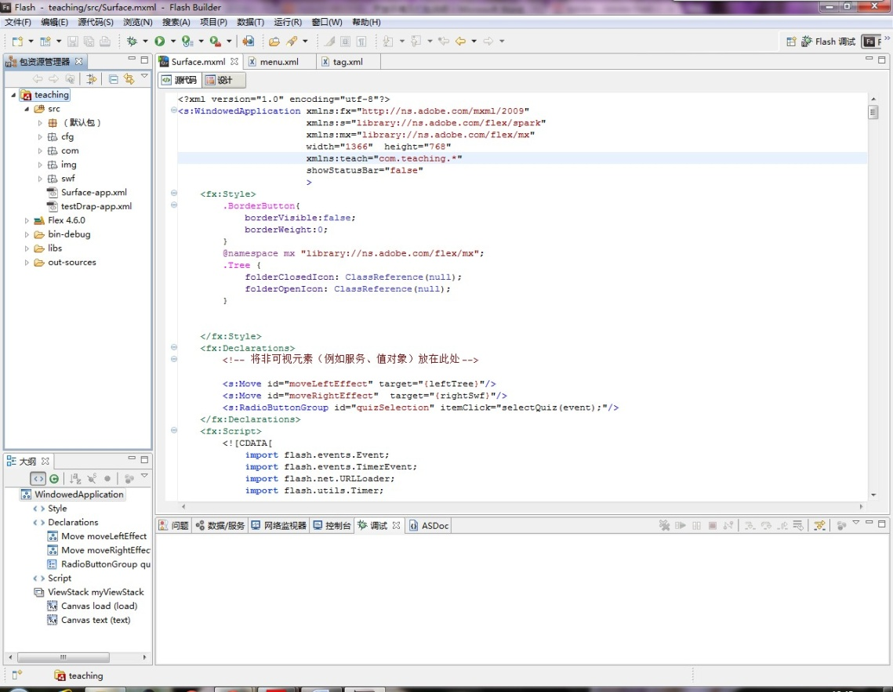

* 1. 注意：导入项目后点击运行绿色按钮，起到编译执行的意思，方可打包发布

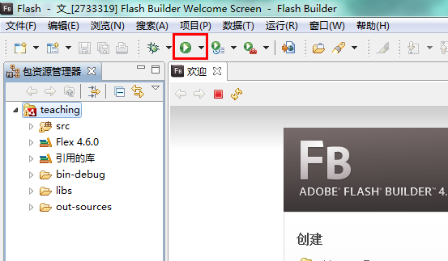

1. 打包：

开发完后，需要将项目导出成可以直接运行的exe包，操作步骤如下：

* 1. 右键选中项目，选择“导出”；

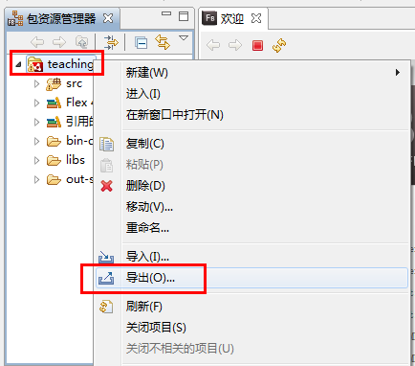

* 1. 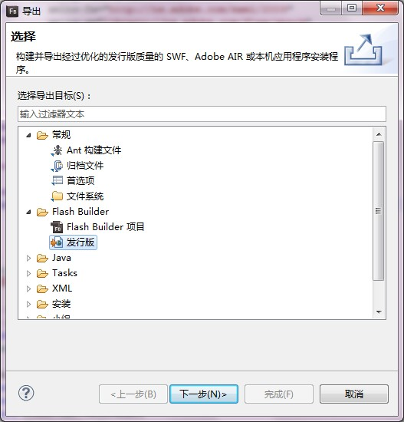

在导出界面选择“flashbuilder—发行版”，单击“下一步”：

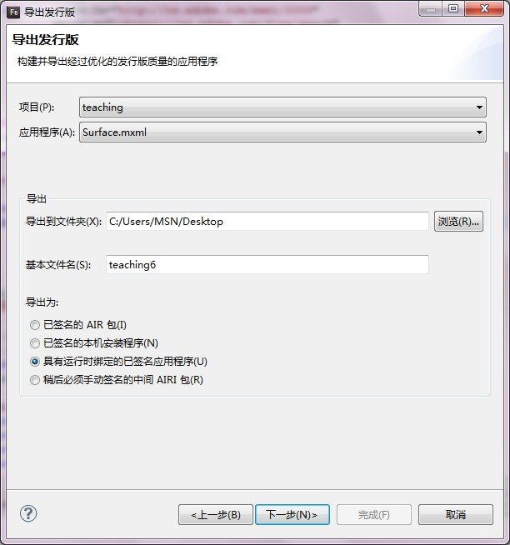

在该界面，选择的导出的文件夹目录，设置导出的包的文件名，**导出的类型选择“具有运行时绑定的已签名应用程序”，**单击下一步

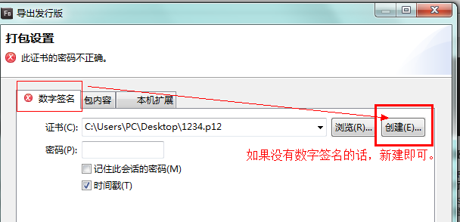

* 1. 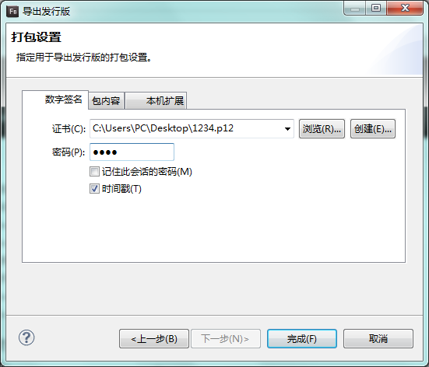

在该界面，设置发行版的数字签名，如果没有创建过，则选择最右边的“创建”

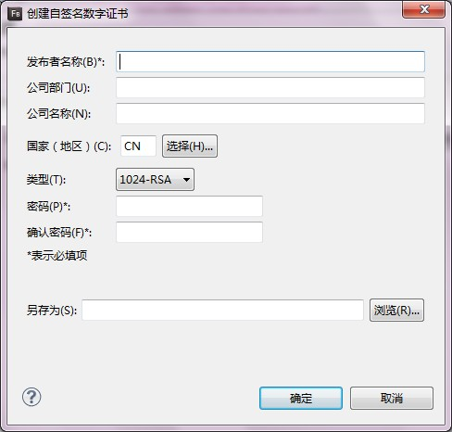

设置发布者的名称，这个可以自己随便定，然后设置密码，选择该证书的存放目录，在本地硬盘上选择某个文件夹目录即可，然后下一次需要导出时直接浏览该目录下的证书并输入设置好的密码就行，不需要重新建立；如果找不到这个证书或者密码忘记了，重新建立一个就行。

* 1. 如果需要自己选择导出的内容，在导出对话框的导航栏上选择“包内容”，勾选自己需要导出的文件即可

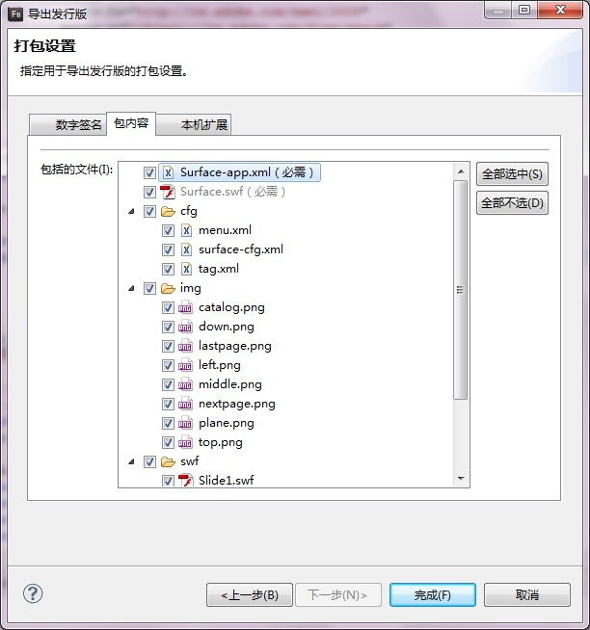

**注：因为需要实现可配置的功能，所以cfg中放的是配置文件，img里放的是各个部分涉及到的图片资源，swf里放的是涉及到的flex资源，这些文件目前来说都还是必须的，如果需要这些配置文件也是可选择的，可能得考虑将硬编码结合起来了。**

* 1. 最后单击“完成”，即可完成导出的操作